**OpenCV를 활용한 얼굴인식 및 보정 프로그램**

**201710957 조경진**

**개요**

비디오 파일, 사진, 또는 웹캠으로 얼굴인식 프로그램을 개발한다.

얼굴인식과 더불어, 실시간으로 비디오나 사진을 보정하는 등의 기능도 함께 추가한다.

**진행 계획**

1주차: 해당 프로젝트에 필요한 구체적 계획 및 도구 준비

2주차: OpenCV 기술에 대해 공부하기

3주차: 대략적인 GUI 프로그래밍 및 알고리즘 작성(이미지 보정)

4주차: 샘플 파일(비디오, 사진) 등으로 얼굴인식을 위한 모델 학습

5주차: 가족, 또는 친구에게 협조를 받아 실시간 이미지 프로세싱 실험 및 보완

6주차: 프로젝트 최종 제출

**결론(Prototype)**

**얼굴인식**

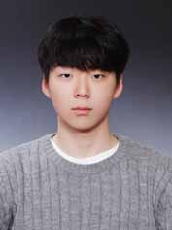**

IN

KJ

**보정**

**Blur Gray Canny**